Критерии оценивания вариант №2

Правильное выполнение каждого из заданий 1–4, 7, 8, 11–13, 16, 19 и 20 оценивается 1 баллом. Задание считается выполненным верно, если ответ записан в той форме, которая указана в инструкции по выполнению задания, и полностью совпадает с эталоном ответа. В ответе на задание 20 порядок записи символов значения не имеет.
Правильное выполнение каждого из заданий 6, 10, 15 и 17 оценивается 2 баллами. Задание считается выполненным верно, если ответ записан в той форме, которая указана в инструкции по выполнению задания, и полностью совпадает с эталоном ответа: каждый символ в ответе стоит на своём месте,
лишние символы в ответе отсутствуют. Выставляется 1 балл, если на любой одной позиции ответа записан не тот символ, который представлен в эталоне ответа. Во всех других случаях выставляется 0 баллов. Если количество символов в ответе больше требуемого, выставляется 0 баллов вне зависимости от того, были ли указаны все необходимые символы.
В заданиях на множественный выбор 5, 9, 14 и 18 предполагается два или три верных ответа. Правильное выполнение каждого из заданий 5, 9, 14 и 18 оценивается 2 баллами. Задание считается выполненным верно, если ответ записан в той форме, которая указана в инструкции по выполнению задания, каждый символ присутствует в ответе, в ответе отсутствуют лишние символы. Порядок записи символов в ответе значения не имеет.
Выставляется 1 балл, если только один из символов, указанных в ответе не соответствует эталону (в том числе есть один лишний символ наряду с остальными верными) или только один символ отсутствует; во всех других случаях выставляется 0 баллов.

№ | ответ | балл | № | ответ | балл
1 | 7,5 | 1 | 11 | 8 | 1
2 | 900 | 1 | 12 | 3 | 1
3 | 8 | 1 | 13 | 2 | 1
4 | 250 | 1 | 14 | 25 (25) | 2
5 | 25(52) | 2 | 15 | 22 | 2
6 | 21 | 2 | 16 | 11 | 1
7 | 6 | 1 | 17 | 33 | 2
8 | 1100 | 1 | 18 | 34(43) | 2
9 | 235 | 2 | 19 | 0,1500,005 | 1
10 | 22 | 2 | 20 | 45(54) | 1

21. На VТ-диаграмме показано, как изменялись объём и температура некоторого постоянного количества разреженного газа при его переходе из начального состояния 1 в состояние 4. Как изменялось давление газа р на каждом из трёх участков 1–2, 2–3, 3–4: увеличивалось, уменьшалось или же оставалось неизменным? Ответ поясните, указав, какие физические явления и закономерности вы использовали для
1
2
V
Т
0
3
4
объяснения.

Возможное решение
1) Давление газа на участке 1–2 увеличивалось, на участке 2–3 не изменялось, на участке 3–4 увеличивалось.
2) На участке 1–2 процесс изотермический. По закону Бойля – Мариотта (pV = const) при уменьшении объёма давление увеличивается. На участке 2–3 процесс изобарный; значит, давление остаётся неизменным. На участке 3–4 процесс изохорный. По закону Шарля () при увеличении температуры давление увеличивается.

Критерии оценивания выполнения задания | Баллы
Приведено полное правильное решение, включающее правильный ответ (в данном случае: изменение давления на трех участках) и исчерпывающие верные рассуждения с прямым указанием наблюдаемых явлений и законов (в данном случае: изотермический, изохорный и изобарный процессы) | 3
Дан правильный ответ, и приведено объяснение, но в решении имеются один или несколько из следующих недостатков.  В объяснении не указано или не используется одно из физических явлений, свойств, определений или один из законов (формул), необходимых для полного верного объяснения. (Утверждение, лежащее в основе объяснения, не подкреплено соответствующим законом, свойством, явлением, определением и т.п.)  И (ИЛИ)  Указаны все необходимые для объяснения явления и законы, закономерности, но в них содержится один логический недочёт.  И (ИЛИ)  В решении имеются лишние записи, не входящие в решение, которые не отделены от решения и не зачёркнуты.  И (ИЛИ)  В решении имеется неточность в указании на одно из физических явлений, свойств, определений, законов (формул), необходимых для полного верного объяснения | 2
Представлено решение, соответствующее одному из следующих случаев.  Дан правильный ответ на вопрос задания, и приведено объяснение, но в нём не указаны два явления или физических закона, необходимых для полного верного объяснения.  ИЛИ  Указаны все необходимые для объяснения явления и законы, закономерности, но имеющиеся рассуждения, направленные на получение ответа на вопрос задания, не доведены до конца.  ИЛИ  Указаны все необходимые для объяснения явления и законы, закономерности, но имеющиеся рассуждения, приводящие  к ответу, содержат ошибку (ошибки).  ИЛИ  Указаны не все необходимые для объяснения явления и законы, закономерности, но имеются верные рассуждения, направленные на решение задачи | 1
Все случаи решения, которые не соответствуют вышеуказанным критериям выставления оценок в 1, 2, 3 балла | 0
Максимальный балл | 3
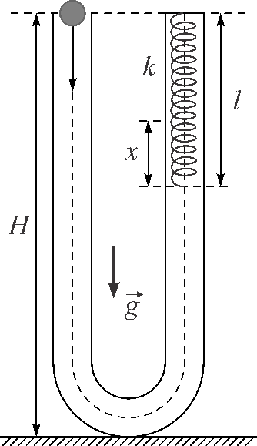
22. На горизонтальном столе закреплена в вертикальном
положении гладкая стеклянная U-образная трубка
(см. рисунок). В правом вертикальном колене внутри
трубки висит лёгкая пружина жёсткостью k = 1 Н/м
и длиной l= 0,4 м, верхний конец которой прикреплён
к краю этого колена. В левое колено бросают без начальной скорости маленький шарик массой m = 25 г (см. рисунок). Какой потенциальной энергией U1 будет обладать пружина при достижении её максимального сжатия? Шарик движется внутри трубки без сопротивления.
Возможное решение
1. Из условия следует, что в системе сохраняется механическая энергия
на всех этапах процесса, начиная с момента отпускания шарика и до его
подъёма на максимальную высоту h после достижения максимального сжатия
пружины.
2. По закону сохранения механической энергии на первом этапе шарик
массой m, обладающий потенциальной энергией mgH, опускаясь в поле силы
тяжести с высоты H, приобретает внизу трубки кинетическую энергию. При
дальнейшем движении вверх по трубке до остановки она переходит
в потенциальную энергию mgh и энергию упругой деформации x пружины
kx2/2. Таким образом, mgH = mgh + kx²/2.
3. Как следует из рисунка, h = H – l + x. Из двух последних соотношений
вытекает квадратное уравнение для x: kx² + 2mgx – 2mgl = 0, решение которого
при x > 0 приводится к виду x = (mg/k)·[(1 + 2kl/mg)1/2 – 1].
4. Окончательно получаем для искомой потенциальной энергии
U1 = kx²/2 = mg(H – h) = mg(l – x) = mg·[l – (mg/k) ({1 + 2kl/mg}1/2 – 1)].
5. Подставляя данные из условия, получаем численный ответ:
U1 = 0,025⋅10⋅(0,4 – (0,025·10/1)·[(1 + 2·1·0,4/0,25)1/2 – 1]) ≈ 34,4 мДж.
Ответ: U1 = mg·[l – (mg/k) ({1 + 2kl/mg}1/2 – 1)] ≈ 34,4 мДж
Критерии оценивания выполнения задания | Баллы
Приведено полное решение, включающее следующие элементы:  I) записаны положения теории и физические законы, закономерности,  применение которых необходимо для решения задачи выбранным  способом1 (в данном случае: закон сохранения механической энергии, выражения для потенциальной энергии деформированной пружины и материальной точки в поле силы тяжести);  II) описаны все вновь вводимые в решении буквенные обозначения физических величин (за исключением обозначений констант, указанных в варианте КИМ, обозначений, используемых в условии  задачи, и стандартных обозначений величин2, используемых при  написании физических законов);  III) представлены необходимые математические преобразования  и расчёты (подстановка числовых данных в конечную формулу),  приводящие к правильному числовому ответу (допускается решение  «по частям» с промежуточными вычислениями);  IV) представлен правильный ответ с указанием единиц изменения  искомой величины | 2
Правильно записаны все необходимые положения теории,  физические законы, закономерности, и проведены преобразования, направленные на решение задачи, но имеется один или несколько из следующих недостатков.  Записи, соответствующие пункту II, представлены не в полном  объёме или отсутствуют.  И (ИЛИ)  В решении имеются лишние записи, не входящие в решение (возможно, неверные), которые не отделены от решения и не зачёркнуты.  И (ИЛИ)  В необходимых математических преобразованиях или вычислениях допущены ошибки, и (или) в математических преобразованиях/  вычислениях пропущены логически важные шаги.  И (ИЛИ)  Отсутствует пункт IV, или в нём допущена ошибка (в том числе  в записи единиц измерения величины) | 1
Все случаи решения, которые не соответствуют вышеуказанным  критериям выставления оценок в 1 или 2 балла | 0
Максимальный балл | 2

23. Капелька ртути находится в равновесии между пластинами заряженного конденсатора до разности потенциалов 1 кВ, объем ртутной капельки 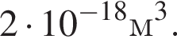Определите заряд капельки, если расстояние между пластинами 2 см.
Решение. Заряженная капелька находится в равновесии, если на нее действуют противоположно направленные силы: сила тяжести, направленная вертикально вниз, и сила электрического поля, направленная вверх. Из условия равновесия следует, что 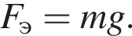Сила электрического поля 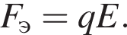Поскольку поле внутри конденсатора однородное, то 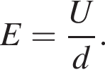Масса капельки ртути 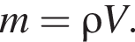
Объединяя, получаем 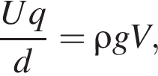откуда:
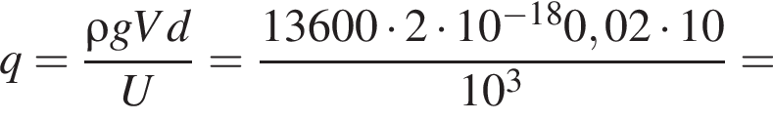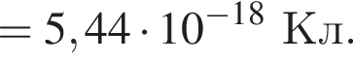
Ответ: 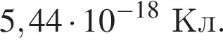
Критерии проверки:
Критерии оценивания выполнения задания | Баллы
Приведено полное решение, включающее следующие элементы:  I) записаны положения теории и физические законы, закономерности, применение которых необходимо для решения задачи выбранным способом (в данном случае: формула связи напряженности поля конденсатора с напряжением, условие равновесия, формула плотности);  II) описаны все вновь вводимые в решении буквенные обозначения физических величин (за исключением обозначений констант, указанных в варианте КИМ, и обозначений величин, используемых в условии задачи);  III) проведены необходимые математические преобразования и расчеты, приводящие к правильному числовому ответу (допускается решение «по частям» с промежуточными вычислениями);  IV) представлен правильный ответ с указанием единиц измерения искомой величины. | 2
Правильно записаны все необходимые положения теории, физические законы, закономерности, и проведены необходимые преобразования. Но имеются следующие недостатки.  Записи, соответствующие пункту II, представлены не в полном объеме или отсутствуют.  ИЛИ  В решении лишние записи, не входящие в решение (возможно, неверные), не отделены от решения (не зачеркнуты; не заключены в скобки, рамку и т. п.).  ИЛИ  В необходимых математических преобразованиях или вычислениях допущены ошибки, и (или) преобразования/⁠вычисления не доведены до конца.  ИЛИ  Отсутствует пункт IV, или в нем допущена ошибка. | 1
Все случаи решения, которые не соответствуют вышеуказанным критериям выставления оценок в 1, 2, 3 балла. | 0
Максимальный балл | 2

24. В цилиндре объемом V=10л под поршнем находится воздух с относительной влажностью $φ=60\%$при комнатной температуре Т=293К под давлением р=1атм.(100кПа) Воздух сжимают до объема $\frac{V}{2}$поддерживая его температуру постоянной. Какая масса m воды сконденсируется к концу процесса сжатия? Давление насыщенного пара воды при данной температуре равно р_{н.п.=} 17,5 мм.рт.ст

Решение. Давление водяного пара в начальном состоянии было равно
После изотермического сжатия в два раза, если бы пары воды не конденсировались, их давление составило бы Значит, при сжатии после достижения давления паров 17,5 мм рт. ст. начнется процесс их конденсации, при котором часть пара сконденсируется, а давления пара останется равным 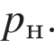
В начальном состоянии согласно уравнению Клапейрона — Менделеева $pV=\frac{mRT}{μ}$и закону Дальтона в цилиндре объемом V находилась масса воды, равная:
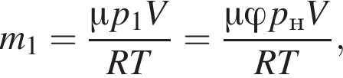
где p_{H}=17,5 мм.рт.ст, есть р_{Н} =13600$∙10∙0,0175=2380Па$
В конечном состоянии в цилиндре объемом 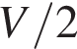находится при относительной влажности 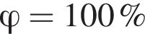масса паров воды, равная 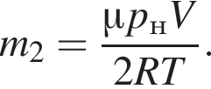
Таким образом, масса сконденсировавшейся воды равна:
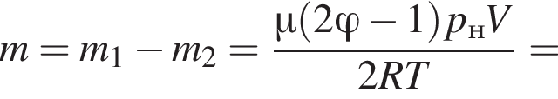m =$\frac{ 0,018∙0,2∙2380∙{10}^{-2}}{2∙8,31∙293}≈1.76∙{10}^{-5}кг$
Ответ: 17,6 мг.
Критерии проверки:
Критерии оценивания выполнения задания | Баллы
Приведено полное решение, включающее следующие элементы:  I) записаны положения теории и физические законы, закономерности, применение которых необходимо для решения задачи выбранным способом (в данном случае: уравнение Менделеева — Клапейрона, формула внутренней энергии идеального газа, первое начало термодинамики);  II) описаны все вновь вводимые в решении буквенные обозначения физических величин (за исключением обозначений констант, указанных в варианте КИМ, и обозначений, используемых в условии задачи);  III) проведены необходимые математические преобразования и расчеты, приводящие к правильному числовому ответу (допускается решение «по частям» с промежуточными вычислениями);  IV) представлен правильный ответ с указанием единиц измерения искомой величины. | 3
Правильно записаны все необходимые положения теории, физические законы, закономерности, и проведены необходимые преобразования. Но имеются следующие недостатки.  Записи, соответствующие пункту II, представлены не в полном объеме или отсутствуют.  ИЛИ  В решении лишние записи, не входящие в решение (возможно, неверные), не отделены от решения (не зачеркнуты; не заключены в скобки, рамку и т. п.).  ИЛИ  В необходимых математических преобразованиях или вычислениях допущены ошибки, и (или) преобразования/⁠вычисления не доведены до конца.  ИЛИ  Отсутствует пункт IV, или в нем допущена ошибка. | 2
Представлены записи, соответствующие одному из следующих случаев.  Представлены только положения и формулы, выражающие физические законы, применение которых необходимо для решения задачи, без каких-⁠либо преобразований с их использованием, направленных на решение задачи, и ответа.  ИЛИ  В решении отсутствует ОДНА из исходных формул, необходимая для решения задачи (или утверждение, лежащее в основе решения), но присутствуют логически верные преобразования с имеющимися формулами, направленные на решение задачи.  ИЛИ  В ОДНОЙ из исходных формул, необходимых для решения задачи (или в утверждении, лежащем в основе решения), допущена ошибка, но присутствуют логически верные преобразования с имеющимися формулами, направленные на решение задачи. | 1
Все случаи решения, которые не соответствуют вышеуказанным критериям выставления оценок в 1, 2, 3 балла. | 0
Максимальный балл | 3
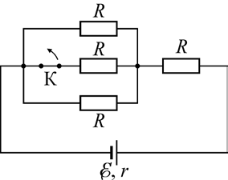
25. На рисунке изображена схема электрической цепи, состоящей из источника постоянного напряжения с ЭДС $E$и внутренним сопротивлением r, четырёх одинаковых резисторов и ключа К. После размыкания ключа тепловая мощность, выделяющаяся в подключённых к источнику резисторах, не изменилась. Чему равно внутреннее сопротивление источника, если R = 10 Ом?

Возможное решение
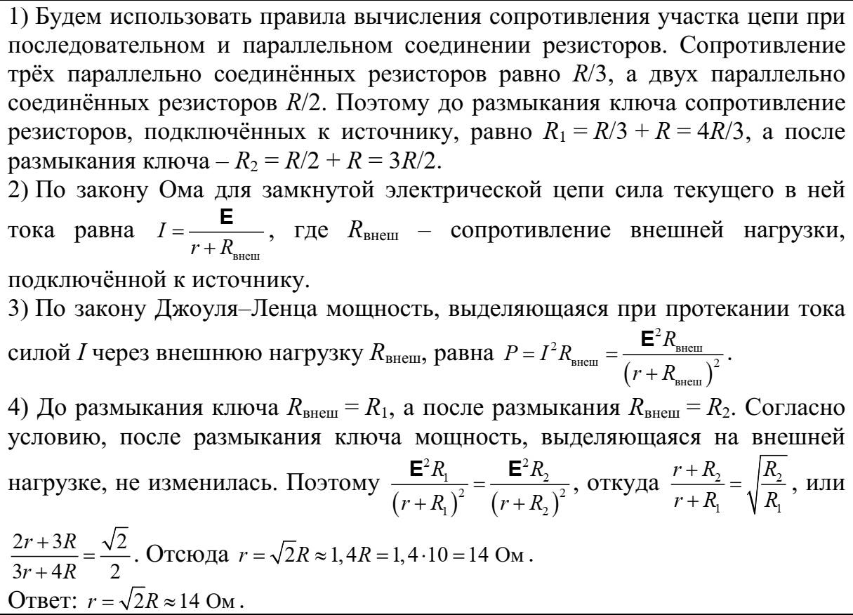

Критерии оценивания выполнения задания | Баллы
Приведено полное решение, включающее следующие элементы:  I) записаны положения теории и физические законы,  закономерности, применение которых необходимо для решения  задачи выбранным способом (в данном случае: правила вычисления  сопротивления участка цепи при последовательном и параллельном  соединении резисторов, закон Ома для замкнутой цепи, закон  Джоуля–Ленца);  II) описаны все вновь вводимые в решении буквенные обозначения  физических величин (за исключением обозначений констант,  указанных в варианте КИМ, обозначений величин, используемых  в условии задачи, и стандартных обозначений величин, используемых  при написании физических законов);  III) проведены необходимые математические преобразования и  расчёты (подстановка числовых данных в конечную формулу),  приводящие к правильному числовому ответу (допускается решение  «по частям» с промежуточными вычислениями);  IV) представлен правильный ответ с указанием единиц измерения  искомой величины | 3
Правильно записаны все необходимые положения теории,  физические законы, закономерности, и проведены необходимые  преобразования, но имеется один или несколько из следующих  недостатков.  Записи, соответствующие пункту II, представлены не в полном  объёме или отсутствуют.  И (ИЛИ)  В решении имеются лишние записи, не входящие в решение  (возможно, неверные), которые не отделены от решения и не  зачёркнуты.  И (ИЛИ)  В необходимых математических преобразованиях или вычислениях допущены ошибки, и (или) в математических преобразованиях/  вычислениях пропущены логически важные шаги.  И (ИЛИ)  Отсутствует пункт IV, или в нём допущена ошибка (в том числе  в записи единиц измерения величины) | 2
Представлены записи, соответствующие одному из следующих  случаев.  Представлены только положения и формулы, выражающие  физические законы, применение которых необходимо для решения  данной задачи, без каких-либо преобразований с их использованием, направленных на решение задачи.  ИЛИ  В решении отсутствует ОДНА из исходных формул, необходимая  для решения данной задачи (или утверждение, лежащее в основе  решения), но присутствуют логически верные преобразования  с имеющимися формулами, направленные на решение задачи.  ИЛИ  В ОДНОЙ из исходных формул, необходимых для решения данной  задачи (или в утверждении, лежащем в основе решения), допущена  ошибка, но присутствуют логически верные преобразования  с имеющимися формулами, направленные на решение задачи | 1
Все случаи решения, которые не соответствуют вышеуказанным  критериям выставления оценок в 1, 2, 3 балла | 0
Максимальный балл | 3

26. Неоднородная массивная балка подвешена на двух одинаковых тросах
за свои крайние точки А и В. Если на расстоянии d = 60 cм от точки А
подвесить к балке на лёгкой верёвке груз массой m = 40 кг (см. рисунок),
то ось балки будет горизонтальна, а силы натяжения тросов одинаковыми.
равна длина балки L, если расстояние от точки А до центра тяжести
балки равно х = 116 см? Масса балки равна М = 100 кг. Сделайте рисунок
с указанием сил, действующих на тела. Обоснуйте применимость законов,
использованных для решения задачи.
Возможное решение
Обоснование:
1. Выберем инерциальную систему отсчёта, связанную с землёй.
2. Груз будем считать материальной точкой, поэтому можно использовать
второй закон Ньютона.
3. Балку будем считать абсолютно твёрдым телом.
4. Верёвка, на которой подвешен груз, лёгкая, поэтому сила натяжения
одинакова вдоль всей верёвки.
5. Балка находится в равновесии, поэтому сумма моментов сил относительно
оси, проходящей через любую точку перпендикулярно плоскости рисунка,
равна нулю, и сумма сил, действующих на балку, равна нулю.
Решение.
1. Силы, действующие на балку и груз, показаны на рисунке.
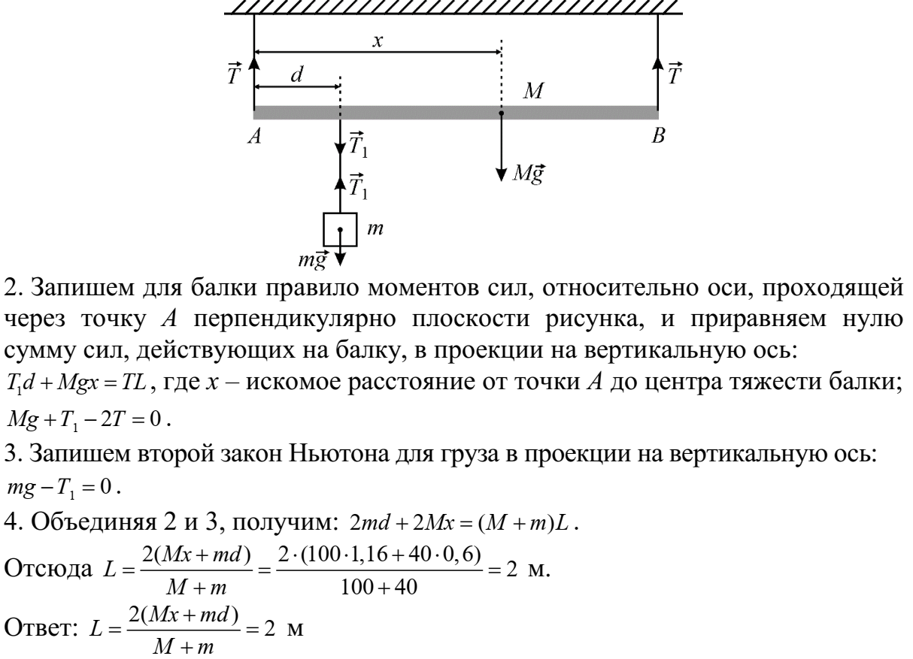

Критерии оценивания выполнения задания | Баллы
Критерий 1
Верно обоснована возможность использования законов  (закономерностей). В данном случае: выбор ИСО, выбор модели  материальной точки, выбор модели абсолютно твёрдого тела,  условие равновесия твёрдого тела относительно вращательного  движения, условие равновесия материальной точки | 1
В обосновании отсутствует один или несколько из элементов.  ИЛИ  В обосновании допущена ошибка.  ИЛИ  Обоснование отсутствует | 0

Критерий 2
I) записаны положения теории и физические законы,  закономерности, применение которых необходимо для решения  задачи выбранным способом (в данном случае: второй закон  Ньютона, уравнение моментов сил);  II) описаны все вновь вводимые в решении буквенные обозначения  физических величин (за исключением обозначений констант,  указанных в варианте КИМ, обозначений величин, используемых  в условии задачи, и стандартных обозначений величин,  используемых при написании физических законов);  III) представлены необходимые математические преобразования,  приводящие к правильному ответу;  IV) представлен правильный ответ | 3
Правильно записаны все необходимые положения теории,  физические законы, закономерности, и проведены необходимые преобразования, но имеется один или несколько из следующих недостатков.  Записи, соответствующие пункту II, представлены не в полном объёме или отсутствуют.  И (ИЛИ)  В решении имеются лишние записи, не входящие в решение  (возможно, неверные), которые не отделены от решения  и не зачёркнуты.  И (ИЛИ)  В необходимых математических преобразованиях или вычислениях допущены ошибки, и (или) в математических преобразованиях/ вычислениях пропущены логически важные шаги.  И (ИЛИ)  Отсутствует пункт IV, или в нём допущена ошибка | 2
Представлены записи, соответствующие одному из следующих случаев.  Представлены только положения и формулы, выражающие  физические законы, применение которых необходимо для решения данной задачи, без каких-либо преобразований с их использованием, направленных на решение задачи.  ИЛИ  В решении отсутствует ОДНА из исходных формул, необходимая для решения данной задачи (или утверждение, лежащее в основе решения), но присутствуют логически верные преобразования с имеющимися формулами, направленные на решение задачи.  ИЛИ  В ОДНОЙ из исходных формул, необходимых для решения данной задачи (или в утверждении, лежащем в основе решения), допущена ошибка, но присутствуют логически верные преобразования с имеющимися формулами, направленные на решение задачи | 1
Все случаи решения, которые не соответствуют вышеуказанным критериям выставления оценок в 1, 2, 3 балла | 0
Максимальный балл | 4

